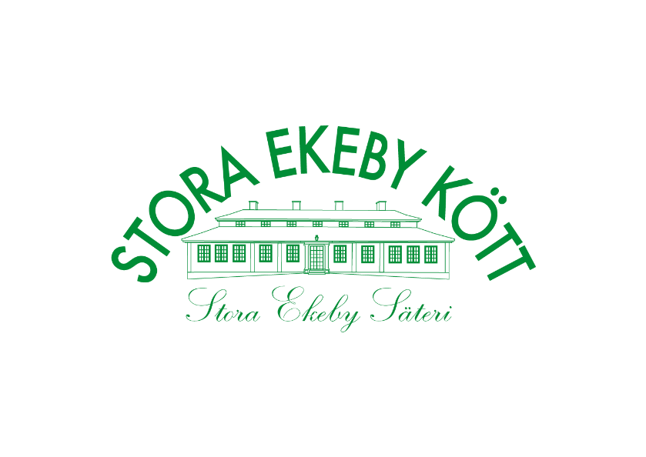

Enkel förklaring till varför ni handlar av Stora Ekeby Kött:
Ni handlar lokalt
Stödjer er lokala förening
Får riktigt goda hantverksmässigt tillverkade korvar
Korvarna har mycket hög kötthalt
Hamburgarna innehåller
100% Ekologiskt Stora Ekebykött
I samarbete med:

